森林火险气象等级预报
2025年10月17日

湖南省气象台 签发：陈静静

一、未来三天天气预报
未来3天受较强冷空气影响，将有一次大风、降温降雨天气过程，北风加大至4～5级，局地阵风6～9级，其中17日晚至18日白天，湘西北局地暴雨。具体预报：
今天晚上至明天白天，湘西北阴天有中到大雨，局地暴雨，其他地区多云转小到中等阵雨或雷阵雨，局地大雨；北风2～3级加大至4～5级，局地阵风6～8级；最高气温湘中以南21～25℃，其他地区17～19℃，最低气温湘北14～16℃，其他地区17～20℃。
18日晚上至19日白天，阴天大部分地区有小雨，湘北局地中雨；北风4～5级，局地阵风7～8级；最高气温15～19℃，最低气温11～15℃。
19日晚上至20日白天，阴天大部分地区有小雨，湘西北局地中雨；北风4～5级，局地阵风7～9级；最高气温湘西北10～14℃，其他地区15～19℃，最低气温11～14℃。
二、未来三天森林火险气象等级预报
18日，全省大部分地区森林火险气象等级较低。（图1)
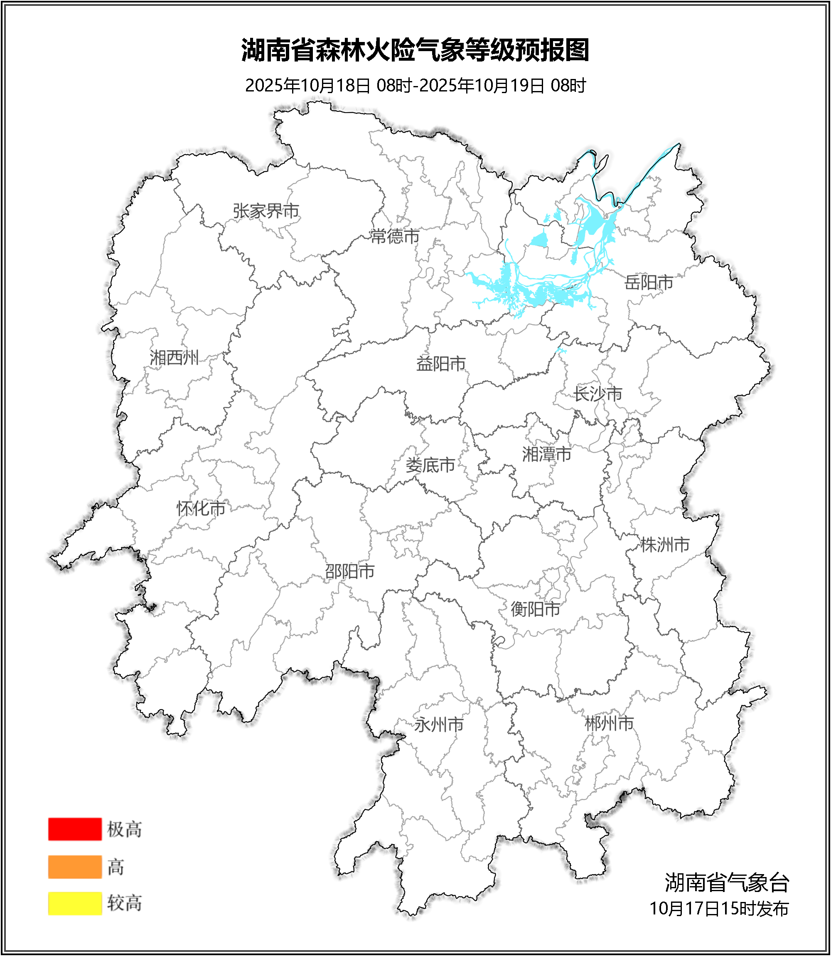

图1 湖南森林火险气象等级预报（10月18日）

19日，全省大部分地区森林火险气象等级较低。（图2)
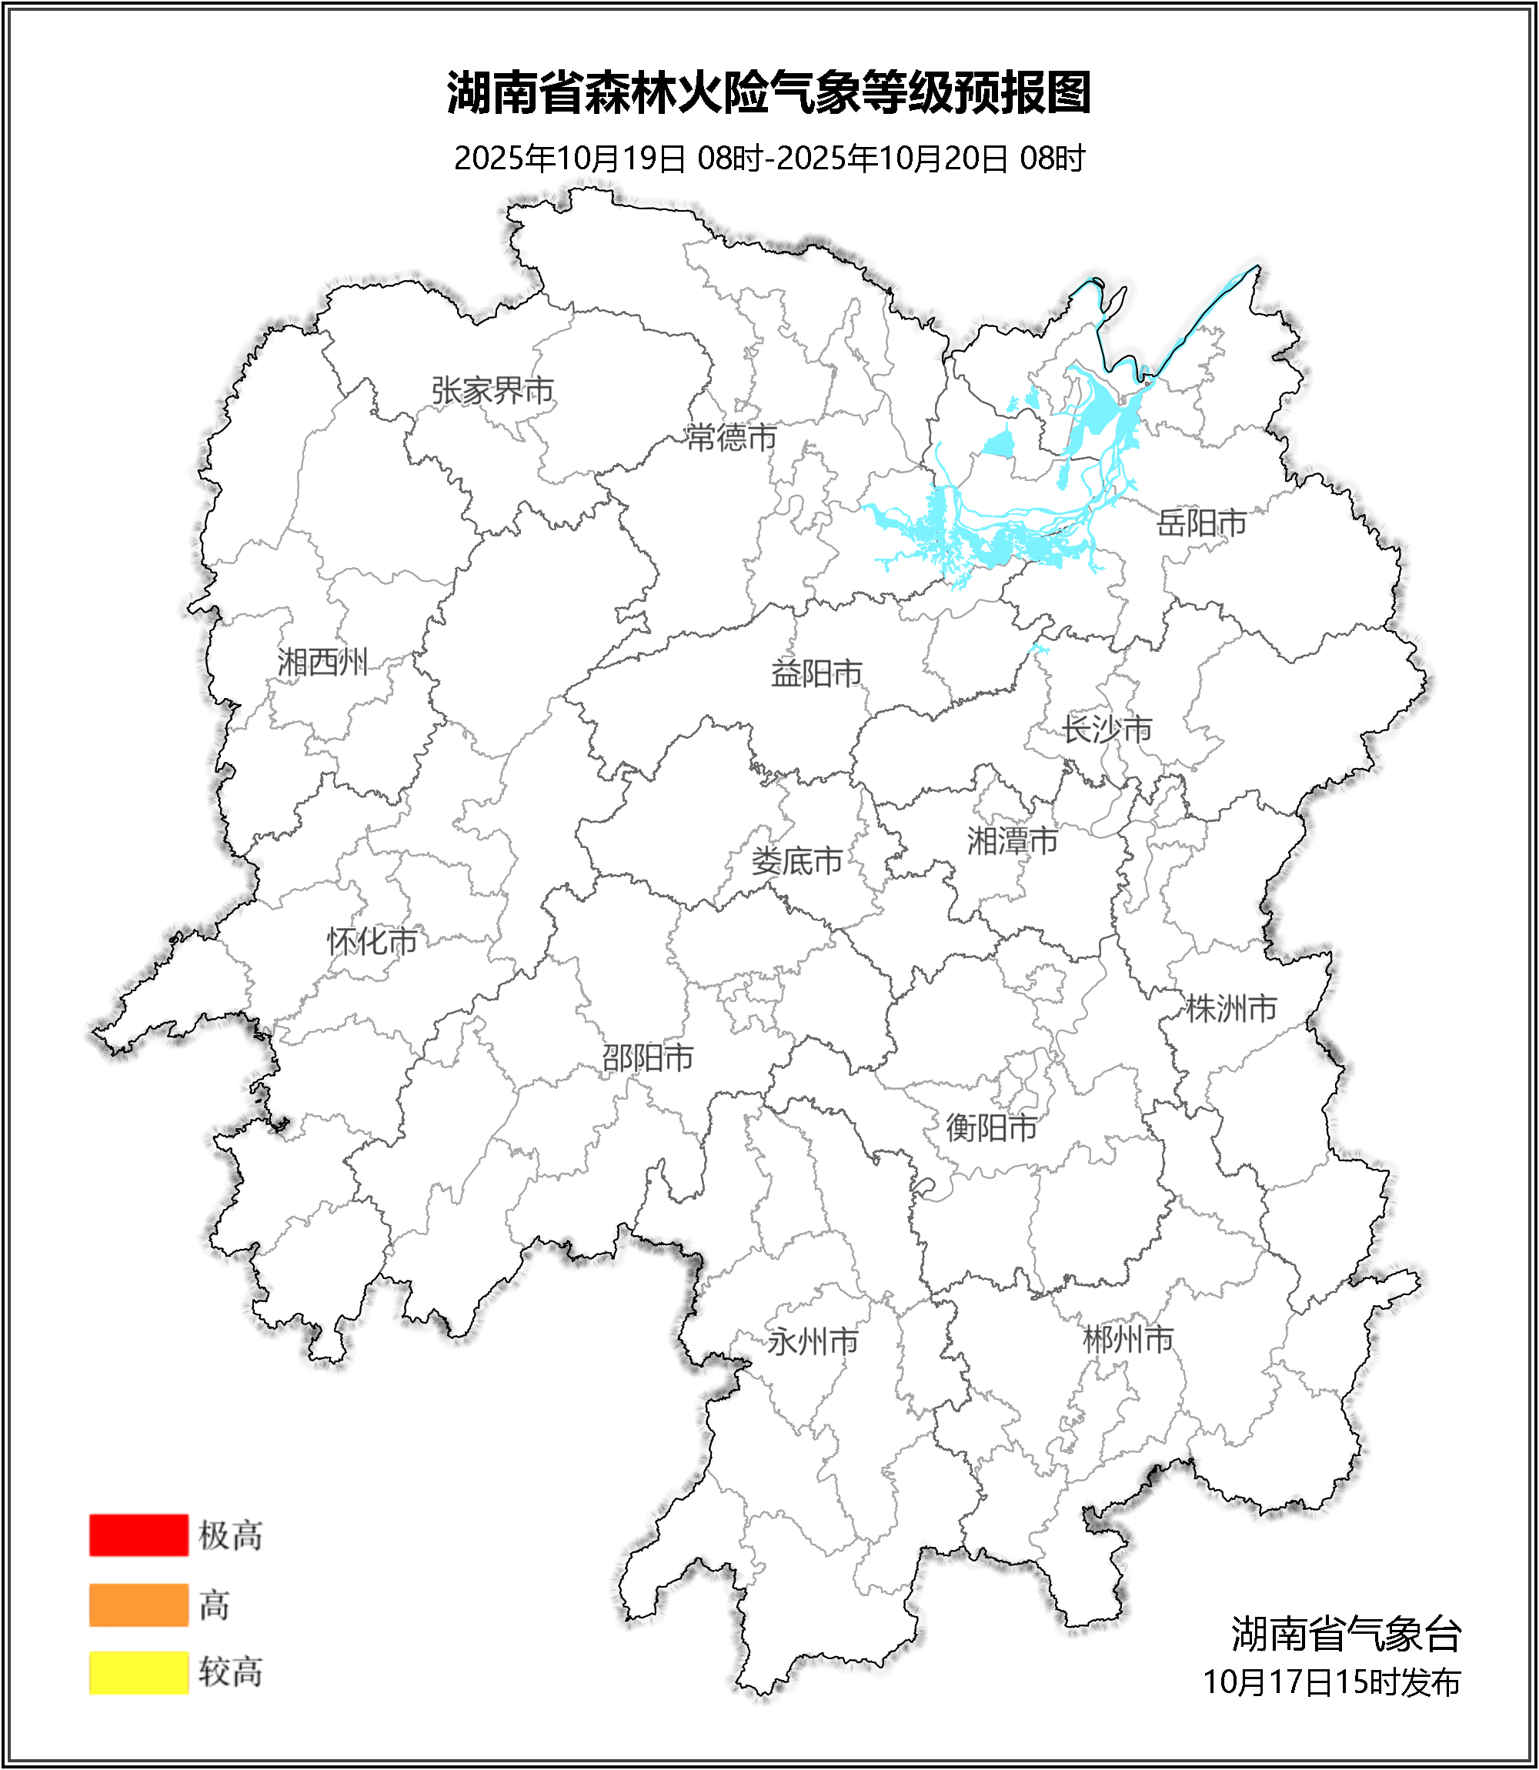

图2 湖南森林火险气象等级预报（10月19日）
20日，全省大部分地区森林火险气象等级较低。（图3)
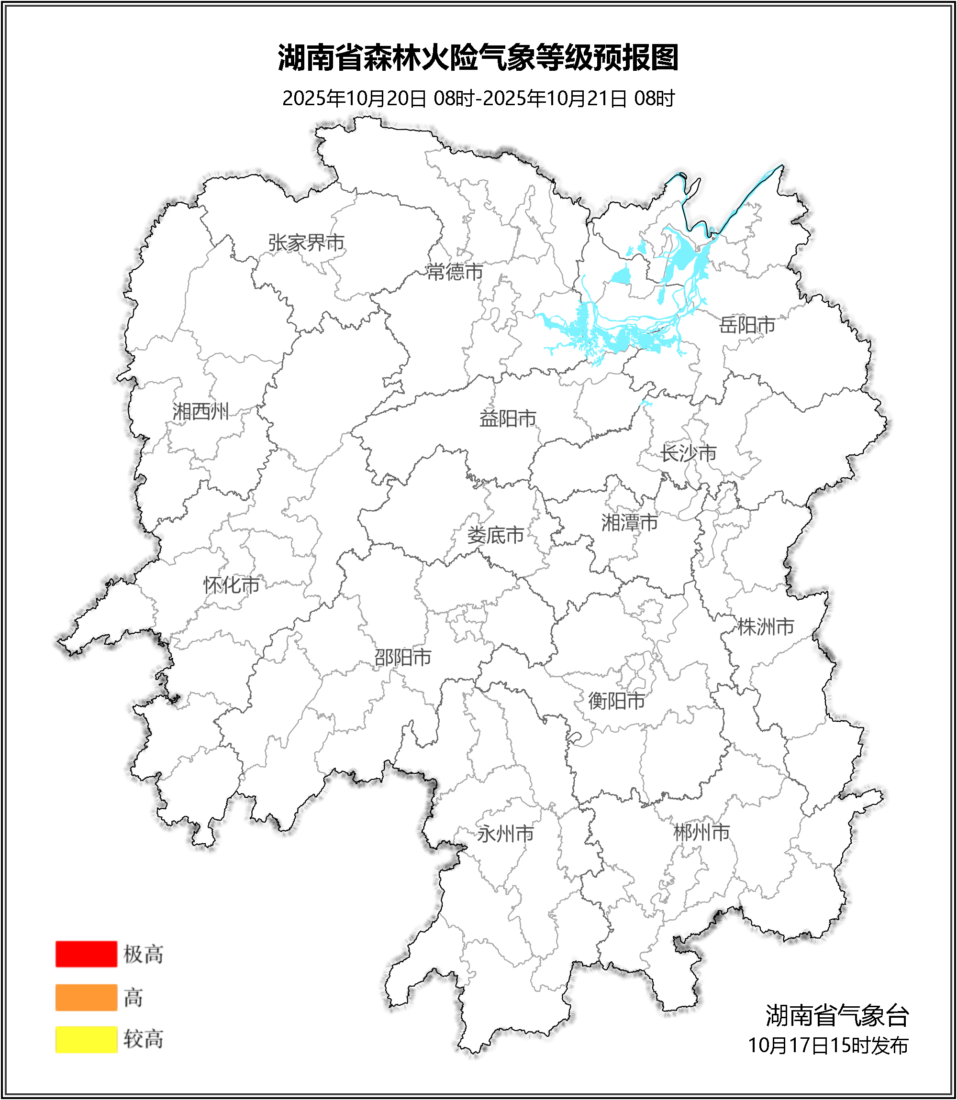

图3 湖南森林火险气象等级预报（10月20日）

三、关注与建议
未来三天森林火险气象等级较低，请密切关注后期天气变化趋势。

湖南省气象台

